Knauf Visona Akustik-Element, Gipskassette gelocht

Knauf Gips

Eigenschaften

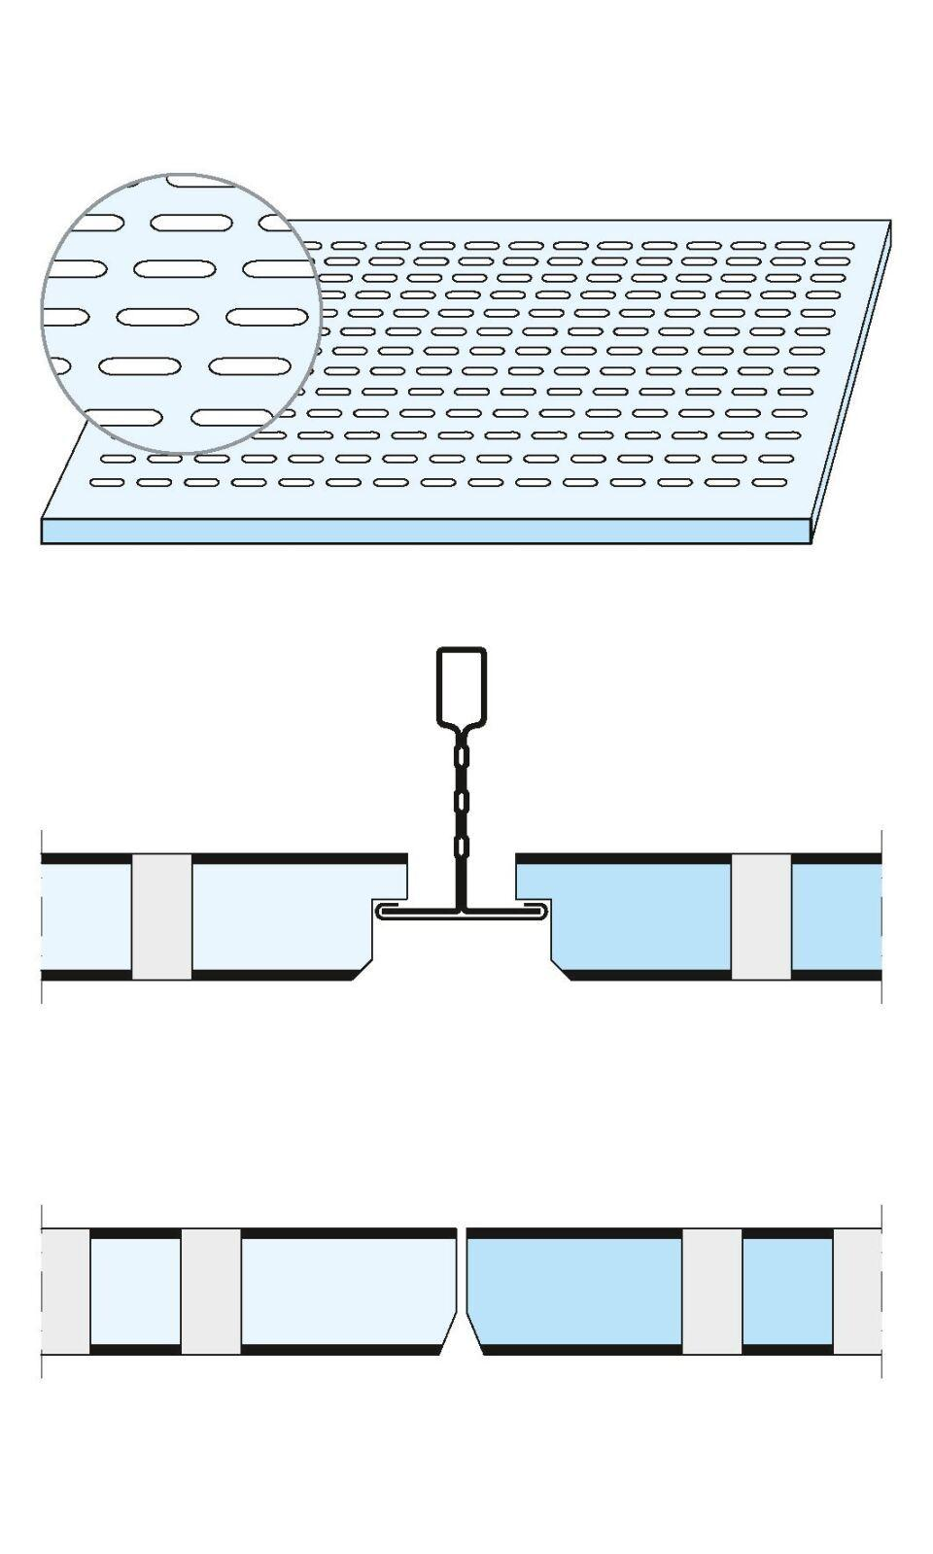

Perforierung

ohne Perforierung, Schlitzung

Produkt

Kassettenplatte

Höhe (mm)

12,50 - 13,00

Länge (mm)

1.200,00

Bauform

Kassettenplatte

Beschichtung

farbbeschichtet